SIMPOSIO “TRANSFERENCIA DE CONOCIMIENTO EN TECNOLOGÍAS DE LA INFORMACIÓN”

Experiencia de usuario en un receptor de televisión digital. Un caso práctico

User experience in digital television receiver. A practical case

Deymis Tamayo Rueda¹, Gheisa Lucía Ferreira Lorenzo², Alejandro Jiménez Fabián³, Lic. David Rodríguez Mollineda⁴, Yanet Rodríguez Sarabia⁵
1- M. Sc. Deymis Tamayo Rueda. Departamento de Ciencias de la Información, Facultad de Matemática, Física y Computación. Universidad Central “Marta Abreu” de Las Villas, Cuba. E-mail: deymist@uclv.cu
2- Dr. C. Gheisa Lucía Ferreira Lorenzo. Departamento de Ciencias de la Computación, Facultad de Matemática, Física y Computación. Universidad Central “Marta Abreu” de Las Villas, Cuba. E-mail: gheisa@uclv.edu.cu
3- Lic. Alejandro Jiménez Fabián. Departamento de Ciencias de la Computación, Facultad de Matemática, Física y Computación. Universidad Central “Marta Abreu” de Las Villas, Cuba. E-mail: ajfabian@uclv.cu
4- Lic. David Rodríguez Mollineda. Departamento de Ciencias de la Computación, Facultad de Matemática, Física y Computación. Universidad Central “Marta Abreu” de Las Villas, Cuba. E-mail: darmollineda@uclv.cu
5- Dr. C. Yanet Rodríguez Sarabia. Sociedad de Interfaz de Ciencia y Tecnología. Universidad Central “Marta Abreu” de Las Villas, Cuba. E-mail: yrsarabia@uclv.edu.cu
Resumen:
- Problemática: Cuba realiza grandes esfuerzos por lograr soberanía tecnológica. A su vez, como parte del proceso de informatización de la sociedad ha invertido para sustituir la señal analógica a digital. En la UCLV, como parte del proyecto nacional “Nuevo receptor inteligente TVDi y plataforma informática asociada para el desarrollo de aplicaciones orientadas a servicios públicos soportadas en Dispositivos Móviles”, se crea un receptor de televisión digital, el cual necesita interfaces de usuario para la interacción televidente-receptor.
- Objetivo: Diseñar las interfaces de usuario del receptor de televisión digital de acuerdo con la experiencia de usuario.
- Metodología: se empleó el método encuesta, el método heurístico y la perspectiva cualitativa para diseñar interfaces de usuario de acuerdo con los modelos de experiencia de usuario.
- Resultados y discusión: se diseñaron todas las interfaces de usuario, y la interacción entre televidente-receptor digital, así como se realizaron pruebas heurísticas para validar la experiencia de usuario.
- Conclusiones: el receptor de televisión digital que se desarrolla en la UCLV como parte de un programa nacional posee interfaces de usuario que se sustentan de acuerdo con la experiencia de usuario.
Abstract:
- Problematic: Cuba makes great efforts to achieve technological sovereignty. In turn, as part of the computerization process of society, it has invested to replace the analog signal to digital. At the UCLV, as part of a national project, a digital television receiver is created, which requires user interfaces for viewer-device interaction.
- Objective: Design the user interfaces of the digital television receiver according to the user experience.
- Methodology: The survey method, the heuristic method and the qualitative perspective were used to design user interfaces according to user experience models.
- Results and Discussion: all user interfaces were designed, and the interaction between viewer-digital receiver, as well as heuristic tests were carried out to validate the user experience.
- Conclusions: the digital television receiver that is developed in the UCLV as part of a national program has user interfaces that are based on user experience.

Palabras Clave: Experiencia de usuario; Prueba heurística; Receptor de televisión digital; Uclv
Keywords: Digital television receiver; Heuristic test; User experience

1. Introducción
La experiencia de usuario (User Experience, también conocido como UX), forma parte del conjunto de subdisciplinas que componen la Human Computer Interaction. Es el conjunto de factores y elementos relativos a la interacción del usuario con un entorno o dispositivo concretos, dando como resultado una percepción positiva o negativa de dicho servicio, producto o dispositivo. Dicha percepción depende no solo de los factores relativos al diseño (hardware, software, usabilidad, diseño de interacción, accesibilidad, diseño gráfico y visual, calidad de los contenidos, buscabilidad o encontrabilidad, utilidad, etcétera), sino de aspectos relativos a las emociones, sentimientos, construcción y transmisión de la marca, confiabilidad del producto, entre otros (Wikipedia, 2021).
La experiencia usuario —por su enfoque en la relación sistema hombre-máquina— aparece como una evolución de la ergonomía (física y psicológica) y mantiene en el papel protagónico al diseño para la búsqueda incansable de satisfacción de las experiencias (Del Giorgio, Amendolaggine & Alvarado, 2018).
Son variadas las metodologías utilizadas en el diseño de la experiencia de usuario: Diseño Centrado en el Humano (HCD), Diseño Centrado en el Usuario (UCD) y Diseño Centrado en la Experiencia (XCD).
Esta última metodología resuelve una experiencia a través de una palabra clave que la define en lugar de enfocarse en las necesidades del usuario. Es utilizada en el diseño de juegos, aplicaciones móviles y otros escenarios o dispositivos donde la prioridad es la experiencia. Todo el proceso de diseño y las decisiones deben basarse en estándares o heurísticas.
La combinación del Diseño Centrado en el Usuario y el Diseño basado en la Experiencia puede aportar más atributos de calidad a los software que soportan los dispositivos tecnológicos y/o interactivos.
A nivel internacional se recuperaron varias investigaciones que realizan estudios de experiencia de usuario en dispositivos trasmisores de televisión digital o que diseñan los mismos de acuerdo con los principios de la UX. Así lo constata los 306 000 000 resultados que ofreció Google. Como antecedentes internacionales de la presente investigación se pueden mencionar a Abadía (2011); Kunert (2009) y Perakakis (2018). En Cuba, Cabrera, Rodríguez, Acosta y Garrido (2015) constituyen los únicos antecedentes recuperados.
En la actualidad la televisión ha venido consolidándose como un medio masivo de comunicación necesario e imprescindible, incluso para aquellas personas que pueden pertenecer a grupos socialmente minoritarios. El acceso y facilidad de uso son factores determinantes para considerar a la televisión como dinamizador del aprendizaje. Las demandas de aprendizaje son constantes en un mundo cambiante y complejo como el actual. Esa mayor demanda, unida a la formación continua, a la flexibilidad formativa y la educación formal en general, son los pilares de lo que debe ser la TV educativa de naturaleza interactiva.
La televisión por internet y las plataformas que publican contenidos audiovisuales son parte del desarrollo actual que se vive en la red. La sociedad cubana ha introducido paulatinamente el uso de internet en sus actividades y mantenerse informado mediante materiales audiovisuales es un aspecto de interés. Ante este escenario han aparecido diversas normativas y son variados los receptores de Televisión Digital que se han importado en el país: a altos costos, con prestaciones básicas y dependencia total del proveedor; lo cual no llega a satisfacer aún la demanda de la población.
Cuba realiza grandes esfuerzos por lograr la soberanía tecnológica. A su vez, como parte de la política de digitalización de la sociedad ha invertido recursos para sustituir la señal analógica a digital. Contar con un receptor de televisión digital propio que posibilite recibir la señal de televisión digital, para presentar la programación de los diferentes canales televisivos y radiales entre otras facilidades constituye un gran reto.
En la Universidad Central “Marta Abreu” de Las Villas, de conjunto con otras entidades u organismos cubanos, se creó el proyecto nacional “Nuevo receptor inteligente TVDi y plataforma informática asociada para el desarrollo de aplicaciones orientadas a servicios públicos soportadas en Dispositivos Móviles”, cuyo objetivo es obtener un
nuevo prototipo de receptor inteligente para su fabricación en Cuba, que incluya prestaciones de valor agregado para dispositivos móviles, aparte de los televisores.
Un nuevo receptor digital supone que en su diseño sean tomados en consideración la experiencia de usuario. La interacción entre televidente-receptor digital debe realizarse con facilidad. El diseño de la experiencia de usuario, en este sentido, se enfoca en el recorrido que realizarán los usuarios en la televisión, de manera que sea coherente, atractivo y adapte los flujos de interacción a las características y el comportamiento de los usuarios cubanos.
En este sentido, la experiencia de usuario incluye un universo variado de características que se deben considerar. En primer lugar, el atractivo visual, la primera impresión, de ahí que el diseño de las interfaces de usuario constituye un elemento fundamental. Le sigue la utilidad, de manera que el producto que se diseña sea altamente funcional, por lo que es común que se ofrezcan valores agregados a los usuarios y clientes, que ayuden a resolver problemas y satisfacer necesidades. La accesibilidad, como otro elemento a tener en cuenta, demanda que el diseño tenga la capacidad de optimizarse tomando en cuenta las características y formato de cada dispositivo. Que el producto esté libre de errores y que cumpla con las expectativas que genera contribuye a la credibilidad como otro factor. Adicionalmente la interfaz de usuario debe ser intuitiva y garantizar los principales patrones de usabilidad y buenas prácticas (Rodríguez, González y Pérez, 2017).
El Objetivo de esta investigación es diseñar las interfaces de usuario del receptor de televisión digital de acuerdo con la experiencia de usuario de televidentes cubanos.
2. Metodología
Esta investigación es cualitativa, basada en las heurísticas y modelos mentales de los usuarios de televisión digital.
Dentro de los métodos empleados se encuentran:
- Analítico-sintético: para examinar la literatura encontrada acerca de UX. Para extraer elementos principales que favorecieron el sustento teórico de los resultados de la presente investigación. Para realizar el estudio de diversas plataformas de televisión digital que constituyeron homólogos de la plataforma que visualiza las prestaciones del receptor de televisión digital.
- Inductivo-deductivo: para arribar a conclusiones sobre las experiencias, motivaciones, modelos mentales, escenarios de los usuarios del receptor de televisión digital; auxiliado de las técnicas cualitativas empleadas. Para realizar el diseño de la interacción del receptos de televisión digital en función del comportamiento de los usuarios.
- Encuesta: constituyó el único método empírico empleado. Debido a que el proceso de desarrollo de la plataforma y el receptor de televisión digital se está desarrollando durante la pandemia Covid-19 en Cuba, las limitaciones de movilidad y aislamiento social, así como los picos pandémicos alcanzados, han impedido que se aplique a un sector más amplio de la población a la que tributa esta investigación.
(se debe exponer el tipo de investigación, métodos y técnicas empleados; además de otros aspectos que por el tipo de estudio deba ser incluido).
Técnicas de investigación:
- Análisis Documental: mediante la recopilación de información de algunas fuentes de información documentales, primarias y secundarias (artículos de revistas, tesis, sitios web) que abordan la temática de la experiencia de usuario. Permitió el análisis de la documentación asociada al proyecto, así como la revisión de plataformas homólogas.
- Evaluación heurística: se tomó como base los indicadores establecidos en la evaluación de la calidad del software que realizó la empresa CALISOFT de una primera versión de la plataforma para el receptor de televisión. Los indicadores que establece esta empresa, encargada de validar la calidad de los software cubanos, está regida por las características y sub características de la NC-ISO/IEC 205010.
Por otra parte, se le realizó constantemente, test heurísticos de usabilidad por parte de experta en usabilidad y accesibilidad que forma parte del proyecto.
- Test de usuario: se aplicaron pruebas de campo en contextos cerrados, para comprobar el diseño de la interacción de la plataforma, a fin de detectar errores de software y de diseño informacional o visual que atentan contra la facilidad de uso de los televidentes.
La población de esta investigación la constituyen toda la población cubana, por su parte, para la aplicación de esta técnica, se usaron dos categorías de usuarios, de acuerdo a la tipología de muestra de participantes voluntarios. En la primera categoría estuvieron 20 profesores universitarios de la UCLV y 5 de los miembros del proyecto.
- Card sorting cerrado: Esta técnica se aplicó para seleccionar las interfaces principales de la plataforma. Se aplicó a la segunda categoría, 10 personas residentes en un barrio suburbano de Santa Clara, que poseen SmarTV o recepetores decodificadores de televisión (popularmente llamado en Cuba “cajita de televisión”). Dentro de esta categoría se intencionó la participación de segmentos de la población de varias edades: niños, jóvenes, personas de 35-50 años y adultos mayores. Se les explicó el objetivo de la técnica y se les explicó a cuál propósito mayor correspondía.
3. Resultados y discusión
La plataforma para el receptor de televisión digital que se ha creado en el proyecto, se llama CelTV.
La misma se desarrolló en Kodi. Según Wikipedia (2021), es un software gratuito de código abierto, diseñado pensando en el entretenimiento en el hogar, y existe desde hace casi dos décadas. Microsoft desarrolló originalmente el software para la Xbox original y lo llamó Xbox Media Center (XBMC). El programa continuó evolucionando y fue mucho más allá de la plataforma Xbox después de que Microsoft lo abandonó.
A diferencia de otras compañías de software de transmisión como Android TV o Plex, Kodi es administrado por la fundación sin fines de lucro XBMC Foundation. Innumerables programadores y desarrolladores de todo el mundo modifican y actualizan continuamente el software. Ahora puede personalizar Kodi instalando complementos o compilaciones, y son gratis.
Requisitos de usabilidad y accesibilidad:
Es necesario mencionar que el experto en experiencia de usuario no estuvo presente desde el minuto cero del desarrollo de CelTV, por ello, se inicia el diseño de la experiencia de usuario una vez la plataforma existió en una primera versión y para determinar sus funcionalidades se sometió a una validación de CALISOFT. En esta prueba realizada por dicha empresa certificadora de software se detectaron 11 No Conformidades (NC) en 2 características y 7 clasificaciones como lo muestra la siguiente tabla.
No conformidades | Características | Clasificación | Cantidad de NC
 | Usabilidad | Operabilidad | 2
 |  | Cognoscibilidad | 1
 |  | Reconocibilidad | 2
 |  | Estética de la interfaz de usuario | 1
 |  | Accesibilidad | 1
 | Adecuación funcional | Correspondencia entre artefactos | 3
 |  | Funcionalidad | 1
Tabla 1. Resultados de la calidad de software de CelTV. Fuente: CALISOFT (2020)
CALISOFT (2020) detectó 11 NC, entre ellas 7 corresponden a los atributos de usabilidad. Por ello, se decide crear un subgrupo de trabajo para que realizaran todo el diseño de UX de la plataforma.
Una vez recibido el informe de la prueba, el equipo de UX comprobó todas las NC detectadas y se elaboró un informe con cada una de las NC, la localización y la funcionalidad u opción a la cual pertenecía. A su vez, se ofrecían las posibles soluciones para cada NC.
En el subgrupo UX, existen dos programadores, con los cuales se validan todas las posibles soluciones a las NC. Estos profesionales arreglaron todas las NC que tributaban a la plataforma, debido a que 4 NC se solucionaban desde la correcta redacción y explicación en el manual de usuario.
Diseño de la interacción:
Se crearon las posibles interacciones a realizar por el televidente, basándose en la estructura que establece el modelo de desempeño humano GOMS. Este se puede utilizar para mejorar la eficiencia de la interacción persona-computadora al eliminar interacciones inútiles o innecesarias (Dam, 2019).
GOMS es una abreviatura de:
G → Metas: cada una de los objetivos a cumplir.
O → Operadores: cada una de las acciones a realizar para cumplir cada objetivo.
M → Métodos: el conjunto de operaciones que son necesarias para cada acción.
S → Selección: el modelo de selección de las operaciones que decide cada usuario.

El software Kodi posee una interfaz intuitiva, que ofrece diversas tipologías de IU, adaptables de acuerdo a los modelos mentales de las personas. Una de las ventajas que ofrece este software es que permite trabajar en un entorno de escritorio, es decir, a pesar de programarse CelTV, la misma permite trabajar mediante los click del mouse o mediante el mando de la televisión.
Para determinar las GOMS de la plataforma para el receptor televisivo se trabajó en pruebas de laboratorio, con el subgrupo UX, como se muestra en el ejemplo siguiente.
SELECTIONS
Mando de televisión
Botones de la cajita
Mouse
GOALS
Ver el Noticiero de la Televisión Cubana
METHODS
Para las 2 y 3: Buscar mando, tocar botón de encender, seleccionar en IU opciones, buscar canales, seleccionar canal Cubavisión, apretar OK
GOMS
OPERATORS
1 Encender la cajita
2 Encender el Televisor
3 Buscar canal Cubavisión

Para cada una de las funcionalidades del receptor de televisión digital se realizaron GOMS, verificando a su vez, que los atributos de usabilidad y accesibilidad se cumplieran. Cada una de las GOMS se reflejó en el Manual de usuario, el cual se comprobó su redacción y explicación en el entorno de laboratorio por parte del subgrupo UX.
En este mismo sentido, se realizaron las GOMS de acuerdo a usuarios noveles, esto es, que no posean experiencia de uso de receptores de televisión digital.
Arquitectura de Información:
En esta última sección, se realizó el diagnóstico de todas las funcionalidades a realizar por parte de CelTV para que cada usuario pudiera completar sus objetivos e interacción con el receptor de televisión digital creado.
Se delimitaron todos los usuarios potenciales, de acuerdo a segmentos poblacionales y se caracterizaron de acuerdo a sus posibilidades económicas, facilidades tecnológicas, edad y nivel de alfabetización digital que poseen.
Se diagramaron las interfaces de usuario principales en Pencil, para la estructuración de las mismas, se utilizaron las diversas estructuras que ofrece Kodi dentro de su gama de interfaces de usuario.
Así mismo, se respetaron los estándares de jerarquización visual de la información, atendiendo a los focos de atención de los televidentes cubanos. Para ello se empleó a todos los participantes de la muestra. Además se realizó un análisis detallado para todas las etiquetas de encabezamiento, y las funcionales.
En el card sorting cerrado, los usuarios eligieron las maquetas de interfaces de usuario que simulan la estructura informacional de la web, que posee un menú de opciones en el lado izquierdo. A pesar que dentro del subgrupo UX no se trabaja la identidad o diseño visual, si se preguntó a los usuarios sobre la gama de colores a emplear en las interfaces, por lo que la mayoría prefirió el color azul.
Esto también se corresponde con la experiencia de usuario que han tenido usuarios avanzados con las “cajitas de televisión” que se han comercializado en Cuba de las marcas ATEC y KONKA.
A continuación se muestran las interfaces de usuario que se maquetaron.
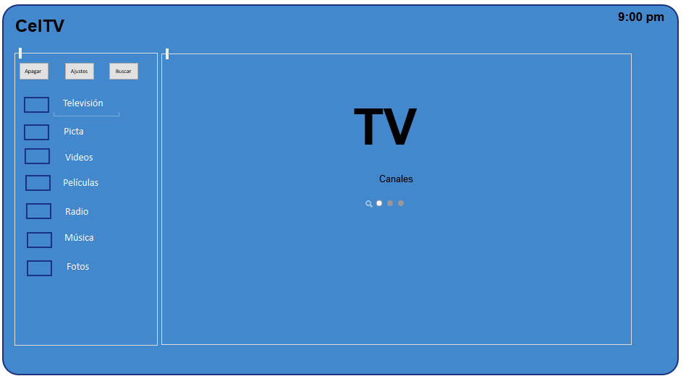
Figura 1. Interfaz de usuario inicial. Fuente: elaboración propia
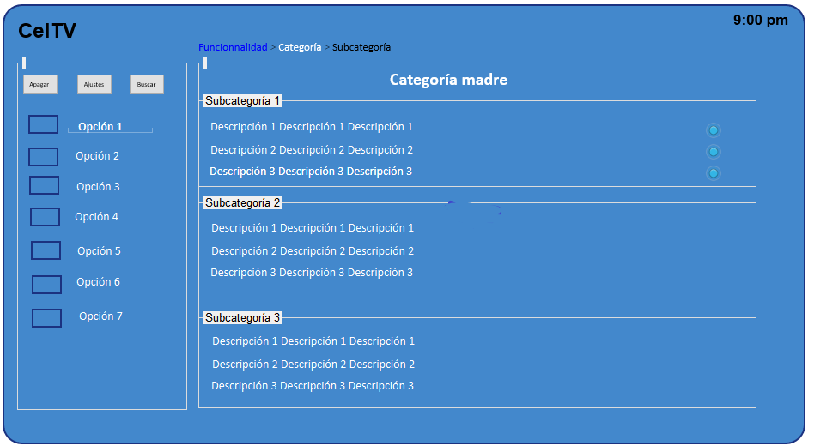
Figura 2. Interfaz de usuario Funcionalidades. Fuente: elaboración propia
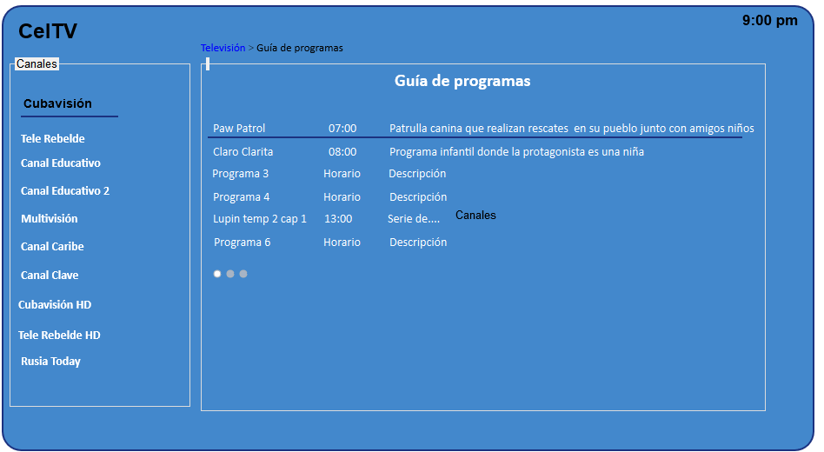
Figura 3. Interfaz de usuario Guía de programas. Fuente: elaboración propia
4. Conclusiones
- La Experiencia de usuario como área temática dentro de la Interacción Humano Computador asegura que los software o dispositivos tecnológicos cumplan con principios de usabilidad y accesibilidad, destacándose los de ergonomía cognitiva.
- Ha constituido un reto el trabajo multidisciplinar para la creación de un receptor de televisión digital cubano, para favorecer la soberanía tecnológica que el país demanda y necesita.
- En el primer proceso de validación de CelTV la mayoría de las no conformidades respondieron a los requisitos de usabilidad.
- La pandemia de la Covid-19 ha impedido realizar pruebas con muestras más estratificadas o representativas de la población.
- El diseño de las interfaces de usuario basado en la experiencia de usuario de los usuarios potenciales garantiza el éxito comercializable y la facilidad de uso del receptor de televisión digital.
- Se trabaja a futuro en el diseño ergonómico del mando del receptor creado y en la publicación del manual de usuario.

5. Referencias bibliográficas

- Abadía, I. (2011). Revisión de lineamientos para el desarrollo de contenido educativo para televisión digital interactiva. Revista S&T, 10(20), 71-104.
- Cabrera, R., Rodríguez, J., Acosta, Y., & Garrido, D. (2015). Recomendaciones para el diseño de Receptores de TVD para Cuba. Revista Telem@tica, 14(3), 68-77.
- Dam, I. (6 de agosto de 2019). What is GOMS? How could it help you to increase usability in the system. Obtenido de UX Planet: https://uxplanet.org/what-is-goms-how-could-it-help-you-to-increase-usability-in-the-system-732655ab777b
- Del Giorgio, F., Amendolaggine, G., & Alvarado, T. A. (2018). Nuevos paradigmas para el diseño de productos. Design Thinking, Service Design y experiencia de usuario. Arte E Investigación(14), 9.
- Kunert, T. (2009). User-Centered Interaction Design Patterns for Interactive Digital Television Applications. doi:10.1007/978-1-84882-275-7
- Perakakis, E. (2018). Web on TV-Designing web content for enhanced user experience on an internet-connected television device (Doctoral dissertation, Brunel University London).
- Rodríguez, L., González, D. L., & Pérez, Y. (2017). De la arquitectura de información a la experiencia de usuario: Su interrelación en el desarrollo de software de la Universidad de las Ciencias Informáticas. e-Ciencias de la Información, 7(1), 155-176.
- Wikipedia. (2021). Kodi. Obtenido de Wikipedia: https://es.m.wikipedia.org/wiki/Kodi

